

КМАУ «Центр психолого-педагогической,
медицинской и социальной помощи
«Доверие»

СОЦИАЛЬНО-ПСИХОЛОГИЧЕСКОЕ ТЕСТИРОВАНИЕ
ОБУЧАЮЩИХСЯ ОБРАЗОВАТЕЛЬНЫХ ОРГАНИЗАЦИЙ

«Единая методика социально – психологического тестирования» (ЕМ СПТ) разработана в соответствии с поручением Государственного антинаркотического комитета и его проведение организовано во исполнение Приказа Министерства просвещения № 59 от 20.02.2020 г.
Методика социально-психологического тестирования разрабатывалась специалистами МГУ им. М.В. Ломоносова и ФГБНУ «Центр защиты прав и интересов детей». Апробировалась в течение 2018 – 2019 учебного года. В апробации участвовало более 300 тысяч обучающихся. Методика имеет положительные экспертные заключения.

Всероссийское мероприятие!
Участниками являются обучающиеся с 7 по 11 класс (достигшие 13 летнего возраста на момент проведения тестирования и старше), а также студенты 1-2 курсов средне-специальных и высших учебных заведений.
Целью тестирования является исследование, ориентированное на выявление отношения подростка к своей жизни, переживанию трудностей, разногласий с другими людьми и жизненных неприятностей, а также их преодолению. Тем самым позволяет оценить процесс становления личности обучающегося.
С помощью тестирования так же оценивается вероятность вовлечения подростков в зависимое поведение на основе соотношения факторов риска и факторов защиты, воздействующих на них.
Таким образом ЕМ СПТ позволяет оценить не самого обучающегося, а его субъективное восприятие социально-психологических условий, в которых он находится.
Если «факторы риска» начинают преобладать над «факторами защиты» – обучающемуся необходимо оказать психолого-педагогическую помощь и социальную поддержку и предотвратить таким образом вовлечение в негативные проявления, в том числе наркопотребление.

Что такое «Факторы риска»?

«Факторы риска» – это социально-психологические условия, повышающие угрозу вовлечения в зависимое поведение (например, наркопотребление).
- Плохая приспосабливаемость, зависимость
- Склонность к рискованным поступкам
- Склонность к совершению необдуманных поступков
- Подверженность негативному влиянию группы
- Трудность переживания жизненных неудач
- Принятие противоправных установок

Что такое «Факторы защиты»?
«Факторы защиты» – это обстоятельства, повышающие социально-психологическую устойчивость к воздействию «факторов риска».
- Доверительные отношения с родителями
- Дружеские отношения с одноклассниками
- Благополучие взаимоотношений с социальным окружением
- Активная жизненная позиция, социальная активность
- Умение говорить НЕТ сомнительным предложениям, законопослушное поведение
- Психологическую устойчивость и уверенность в своих силах в трудных жизненных ситуациях.

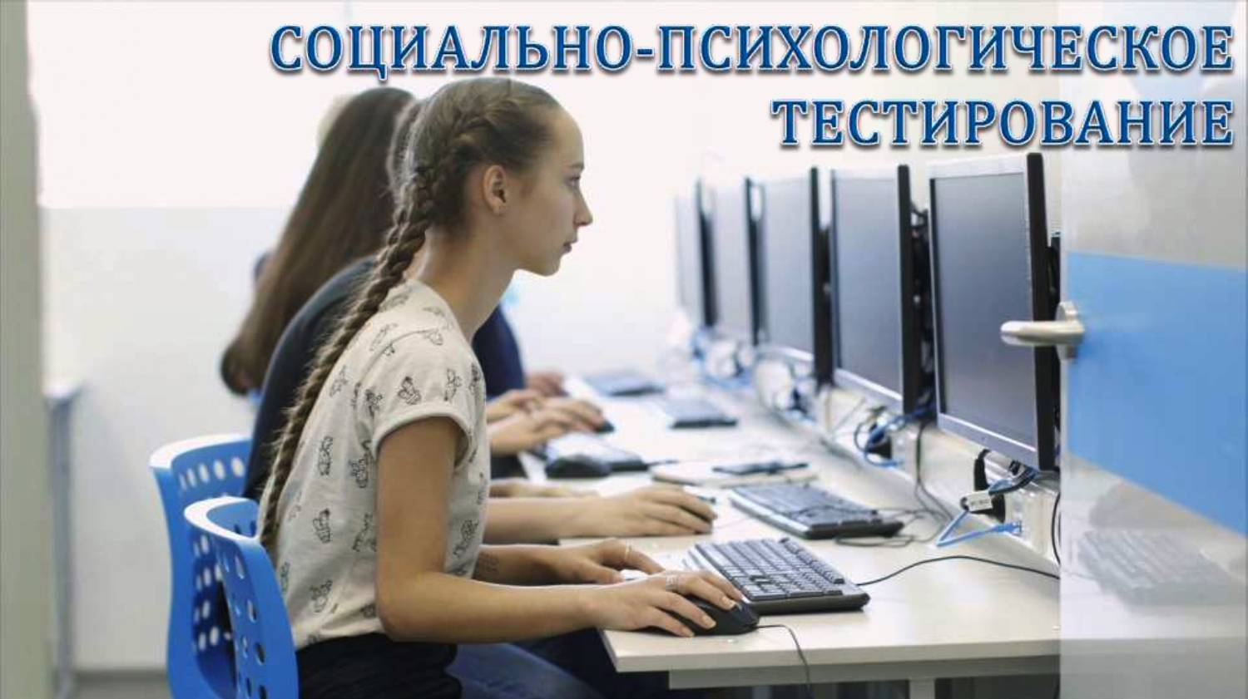

Какие результаты тестирования станут известны
в образовательной организации?

Все результаты тестирования деперсонифицированы!!! Никто из сотрудников и руководства образовательной организации не сможет узнать индивидуальные результаты обучающегося.
Доступ к информации о том, какой код присвоен тестируемому имеет только психолог образовательной организации, соблюдение конфиденциальности данной информации охраняется законом РФ (Административная ответственность (согласно ст. 13.11 КоАП РФ), уголовная ответственность (137, 140, 272 ст. УК РФ), гражданско-правовая ответственность (ст. 15, 151 Гражданского кодекса, ст. 24 закона «О персональных данных»).

В чем заключается конфиденциальность
проведения тестирования?

Все результаты тестирования строго конфиденциальны!
Каждому обучающемуся присваивается индивидуальный код участника, который делает невозможным персонификацию данных.
Список индивидуальных кодов и соответствующих им фамилий хранится в образовательной организации в соответствии с Федеральным законом от 27 июля 2007 г. № 152-ФЗ «О персональных данных», до окончания учеником школы.
Персональные результаты могут быть доступны только трем лицам: родителю, ребенку и педагогу-психологу.

Выявляет ли методика СПТ
наркопотребление или наркозависимость?

Методика НЕ МОЖЕТ быть использована для формулировки заключения о наркотической или иной зависимости. Она выявляет социально-психологические предпосылки, которые в определенных обстоятельствах могут спровоцировать желание попробовать наркотик.

Кто может дать заключение о том, что Ваш ребенок употребляет наркотики?
Такое заключение может дать только врач-нарколог после проведения профилактического медицинского осмотра, включающего забор и анализ биологического материала (кровь, моча и т.д.) с использованием химико токсикологического исследования.


Как проходит тестирование?
Учащиеся отвечают на вопросы онлайн анкеты:
- для 7-9-х классов 130 утверждений,
- для 10-11 классов, а также студентов колледжей 170 утверждений.
При проведении тестирования в качестве наблюдателей допускается присутствие родителей учеников, но только при согласовании с администрацией образовательного учреждения.
Три вопроса, которые задают всегда
«Результат попадёт в личное дело?» Нет. Анкеты обезличиваются: на пакете указываются наименование и адрес школы, класс, число участников, дата и время, а также подписи членов комиссии. ФИО обучающихся там нет. В региональный орган школа направляет акт передачи результатов, а итоговые обобщённые сведения формирует уже он сам.
«Что будет, если результат плохой?» Ничего из того, чего опасаются. Тестирование показывает вероятность, а не факт, и не является основанием ни для дисциплинарной меры, ни для внутришкольного учёта. Единственное следствие — школа может предложить помощь психолога, и она тоже оказывается только с согласия родителей.
«Можно отказаться?» Да, и это не повлечёт последствий для ребёнка. Более того, подросток вправе прекратить заполнение анкеты в любой момент, сказав об этом члену комиссии.
Правила нахождения родителей на тестировании.
Наблюдающие за процедурой родители или законные представители учащихся обязаны выполнять следующие правила поведения:
- быть «незаметными: вести себя тихо, не отвлекать учащихся, не задавать вопросов, не подсказывать,
- поддерживать обстановку честности и открытости: не смотреть на т о, как респонденты отвечают на задания теста,
- рекомендуется наблюдать со стороны, ходить по помещению, где проходит тестирование является нежелательным.

Что может получить участник социально-психологического
тестирования?

Возможность индивидуального обращения к психологу, проводившему тестирование, для получения более подробных результатов тестирования.
Краткую характеристику актуального уровня развития психологической устойчивости.
Рекомендации в каком направлении нужно развивать свою психологическую устойчивость.

Тестирование проводится при наличии информированного согласия в письменной форме одного из родителей (законного представителя) обучающихся.
Согласие фиксирует разрешение Вашему ребенку участвовать в тестировании, подтверждает Вашу осведомленность о цели тестирования, его длительности и возможных результатов.

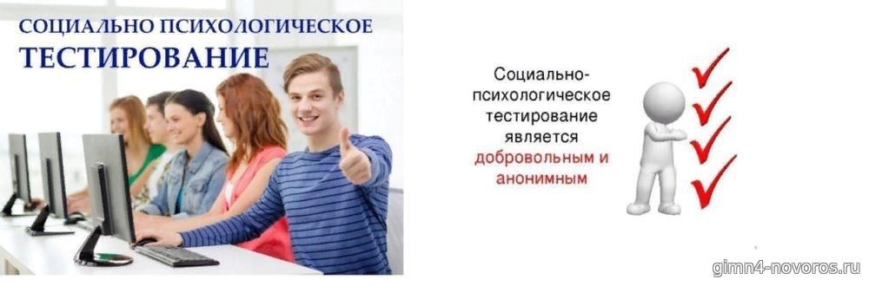

Составитель: социальный педагог
КМАУ «Центр психолого-педагогической,
медицинской и социальной помощи Доверие»
Т.Б. Махаева
https://cppmsp52.ru/arhiv-metodicheskih-materialov-po-spt?ysclid=mtr4tecd3165287102
https://sch20.edusev.ru/about/news/3296300

